Cartes Qui suis-je ?
Fiche 72a

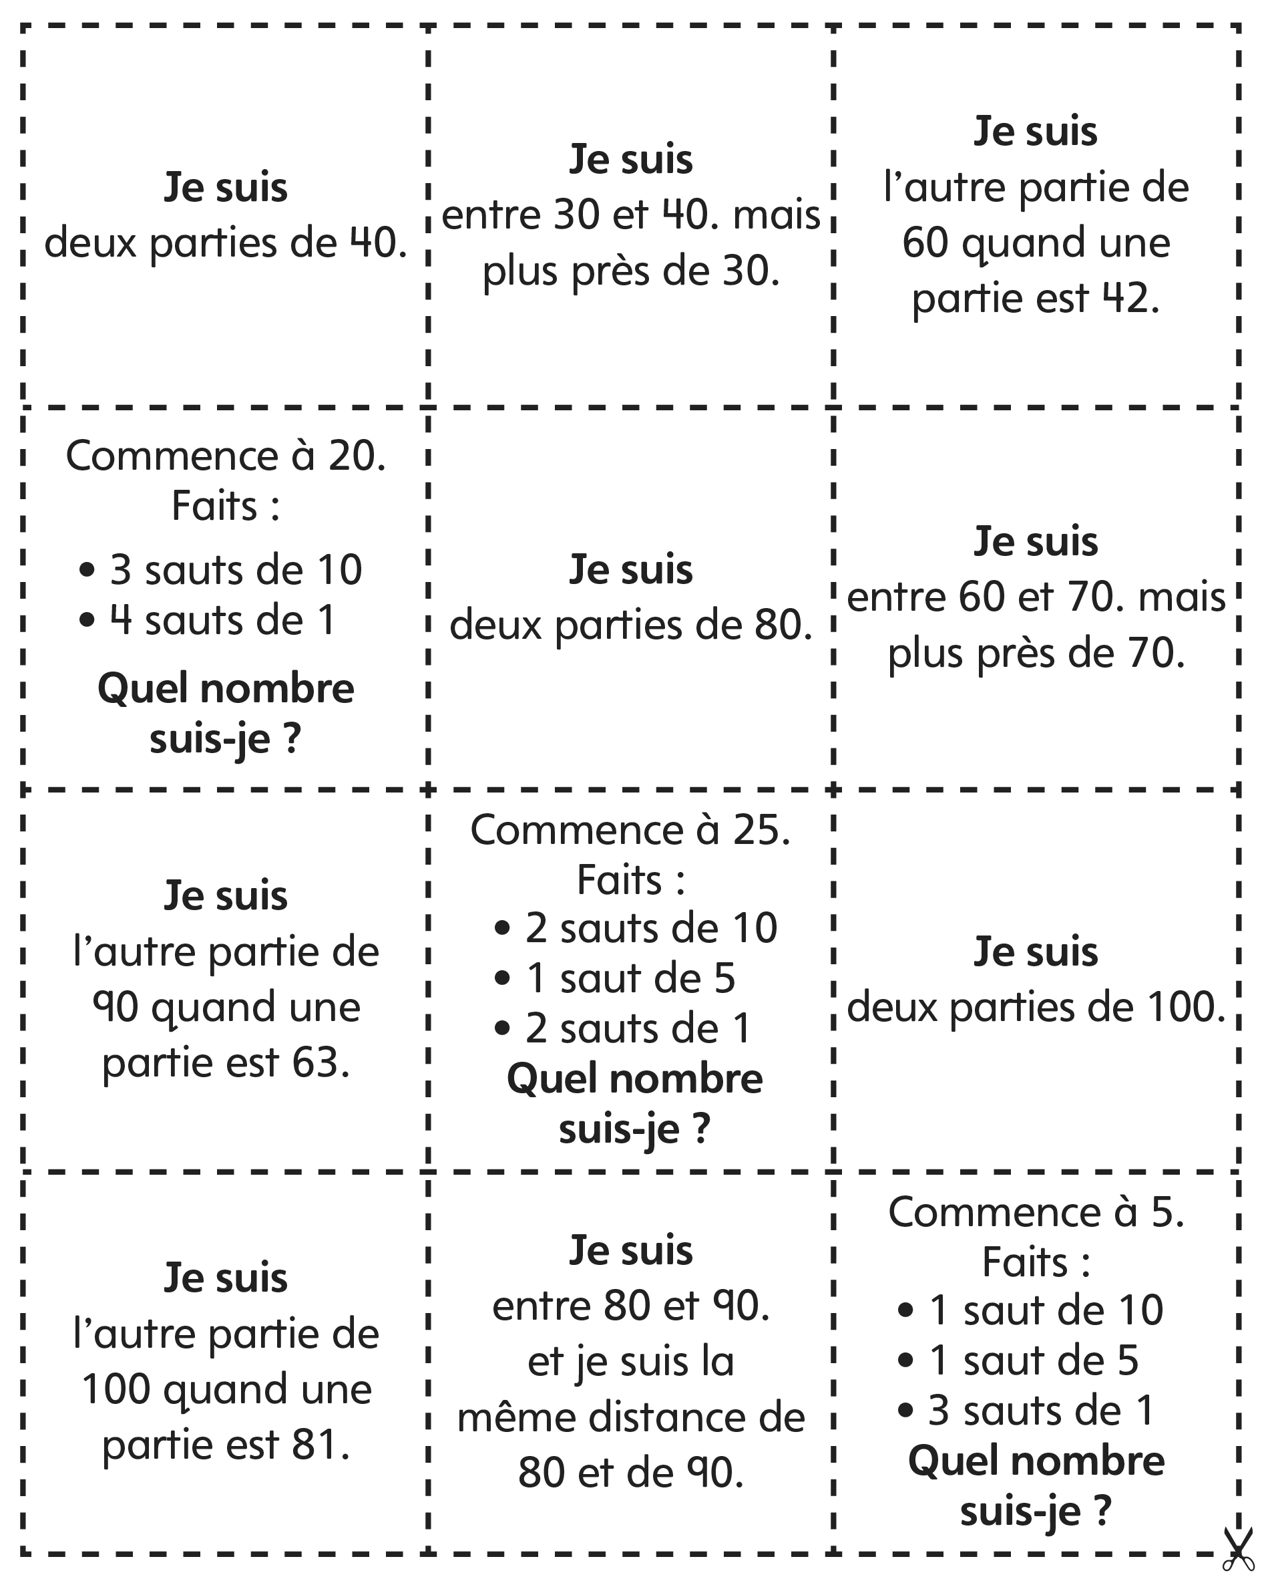

Cartes Qui suis-je ?
Fiche 72b

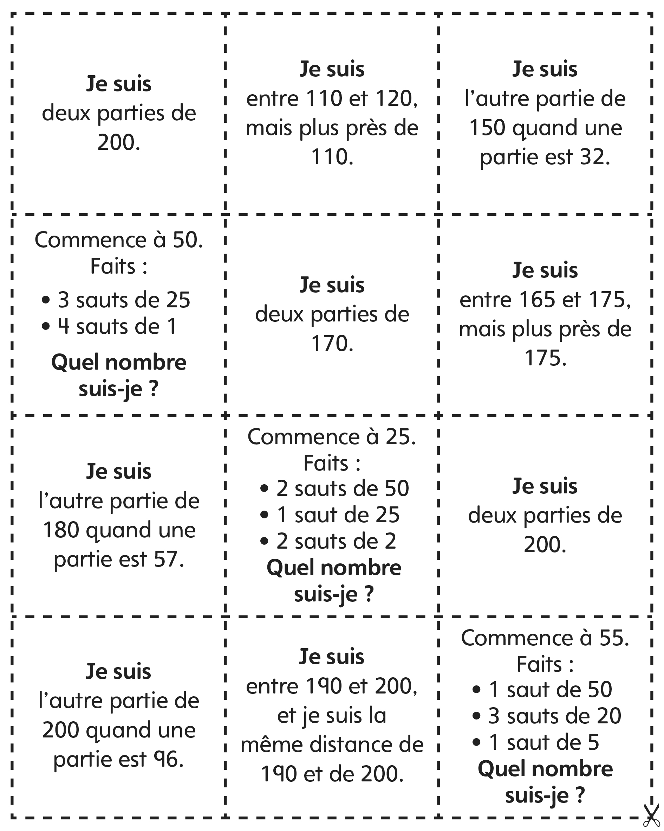
Cartes Qui suis-je ?
(pour Accommodation)
Fiche 72c

